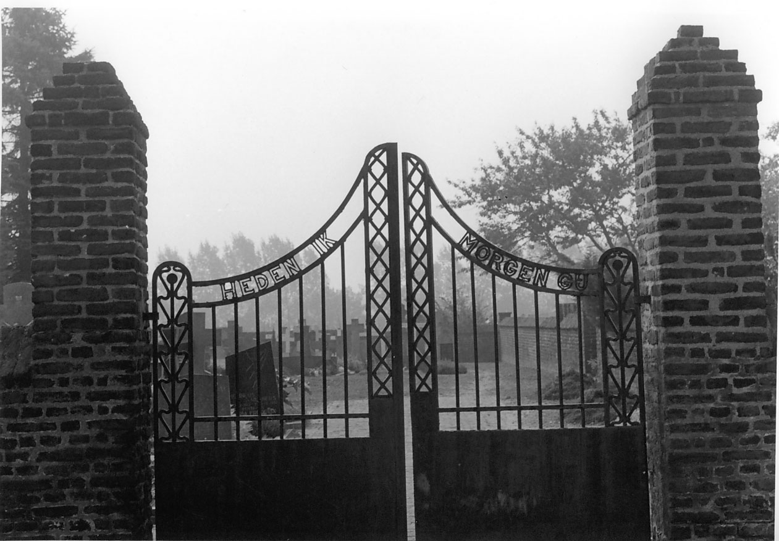 **Restauratienieuws** van het

Oude Kerkhof Vlodrop

**10 juni 2020**

**Restauratie (gedeeltelijke) kerkhofmuur**

Op 25 mei j.l. startte de aannemer met de werkzaamheden. De grote poort werd naar de smid gebracht om geheel te worden gerestaureerd. De beide losstaande pilaren werden verwijderd, evenals een van de pilaren in het midden van de muur. Hiervan werd enkel het bovenste deel afgebroken. Het ijzeren ophangpunt van de vroegere poort had het bovenste deel van de pilaar enkele centimeters omhooggetild. De muur rondom de groenafvalbak werd geheel weggehaald omdat ze totaal ontzet was. Ze werd met hulp van vrijwilligers geheel met de hand afgebroken. Zoveel mogelijk stenen werden schoon gekapt voor hergebruik. Dit leverde ± 5M³ veldbrandstenen op. Er werd voor deze muur en de beide poortpilaren een geheel nieuw fundament gestort, waarna de wederopbouw kon beginnen. Voor de vrijwilligers stond verder nog een grote klus op het programma. De muur langs de Kerkstraat diende tot zo’n 30 cm. diep te worden vrij gegraven om voegwerk onder het maaiveld mogelijk te maken. Niet zo spectaculair; ware het niet dat er vijf stevige beuken met dikke wortels naast de muur staan. Om deze wortelkanjers handmatig te verwijderen nam dit per boom ongeveer een werkdag in beslag!! Polsen, schouders en rug kregen het zwaar te verduren. Zo tegen 21.00 á 22.00 uur was het dan ook meestal bedtijd voor die werkers. Door de aannemer werden de losse en slechte stenen uit de muur en de ezelsrug verwijderd en enkele proefvoegvakjes opgezet om te kunnen beslissen voor welk voegwerk straks wordt gekozen. Deze week werd begonnen met het vervangen van de uit de muur gehaalde veldbrandstenen.

**Poort in het midden van de muur langs de Kerkstraat.**

We meldden al eerder dat er een derde poort in de muur had gezeten. Een ‘ophangoog’ boven in de muur wees hier al op. Ook wezen diverse bouwsporen al op die vroegere aanwezigheid. Verder was een poort op deze plek logisch, omdat het pad vanuit de poort regelrecht naar de zijingang van de kerk leidde (Dat pad is er nog steeds). Afgelopen week vonden we weer een bouwspoor. Onder het maaiveld ligt een mooie afgewerkte hardsteen met twee putjes er in, waarin de poort met aan de onderkant een ijzeren kogel heeft kunnen draaien. Waarom twee ‘putjes’ is onbekend. Van deze poort is ook geen tekening of foto bekend. De poort moet al voor 1930 zijn weggehaald. We weten dit omdat er wel oude foto’s bekend zijn, waarop in het bovenste deel van de poortopening een informatiekast is aangebracht. Op de linker pilaar, gezien vanuit de straat, was nog een apart klein kastje bevestigd. Wellicht werden hierin de kerkelijke huwelijksaankondigingen gepubliceerd. Aanstaande bruidsparen moesten toentertijd namelijk 6 weken ‘hangen’ voor ze mochten trouwen. En voor iedereen die dit las gold de volgende regel: “Een ieder die enig beletsel weet, is verplicht dit aan de pastoor bekend te maken!”. Was dit beletsel volgens de pastoor te zwaarwegend, dan ging het kerkelijk huwelijk niet door…..

Namens de projectgroep: Louis op de Kamp.